Retningslinjer
for
Ranheim Friidrett 2022

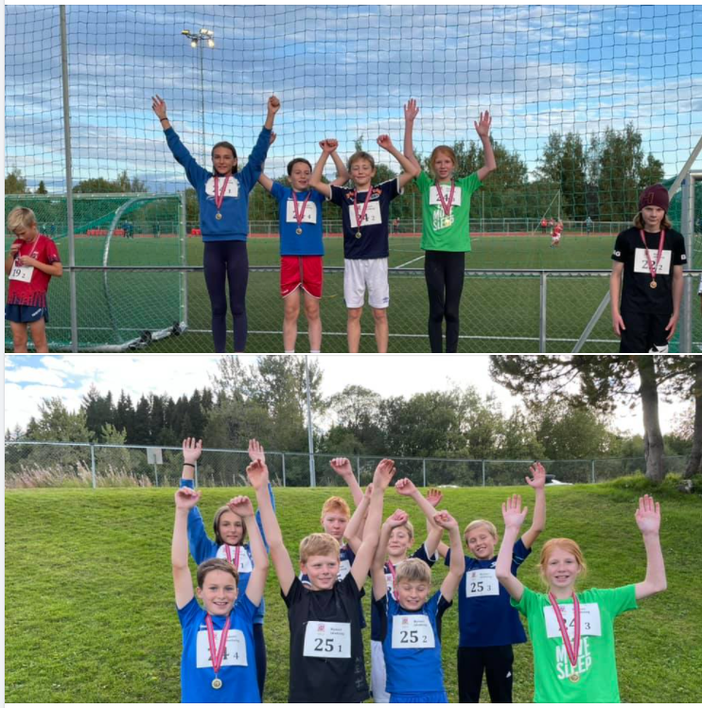

Innhold
Forord 2
Sportslige hovedmål 4
Administrative Mål 4
Planer for 2022 5
Organisasjonskart 6
Avdelingsutvalg 2022 6
Lederoppgaver 11
Nestlederoppgaver 11
Sekretær 11
Leder sportslig utvalg 12
Styremedlem I Medlemsregister 12
Styrememedlem II Arrangementansvarlig 12
Beslutningsmyndighet 13
Modell for Økonomisk Støtte til Utøvere 13
Økonomisk støtte til utenbys stevner 13
Prosedyre for refusjon og betaling/utlegg i forbindelse med sponsede stevner 15
Kjøring til stevner 19
Egenandeler kretslag/landslag 19
Startkontingent 19
Toppsatsing 20
Modell for Økonomisk kompensasjon til trenere. 21
Reiseregning 22
Kontingenter og treningsavgifter 22
Medlemskontingent RIL 2022 22
Treningsavgift 2022

Forord

Retningslinjene for Ranheim Friidrett skal være et verktøy for den administrative aktiviteten i friidrettsavdelingen. Retningslinjene skal ikke være statiske, men leve i takt med utviklingen og aktiviteten i avdelingen. Siste versjon av retningslinjene vil alltid finnes på avdelingens hjemmeside: https://friidrett.ril.no/og øverst på vår FB-side https://www.facebook.com/groups/162347673880853/

Retningslinjene skal gi visjon og retning for drift og utvikling av Ranheim Friidrett, samtidig som organisering av avdelingen er beskrevet.

Denne utgaven av retningslinjene er utarbeidet av det gamle avdelingsutvalget for sesongen 2022:

Gamle avdelingsutvalget (2021):

Torgrim Jacobsen
Pernille Wahlberg
Marianne Aune
Mari Sæther
Rune Skjesol
Karl Asmund Rognøy Olsson
Jon Morud
Odrun Gederaas

Nye avdelingsutvalget (2022):

Pernille Wahlberg
Roger Lien
Marianne Aune
Mari Sæther
Rune Skjesol
Odrun Gederaas
Jorun Vigdal
Marit Lie-Nordsjø

Sportslige hovedmål
Ranheim Friidrett skal ha et tilbud til alle barn og unge fra 8 år og eldre som vil trene hurtighet, utholdenhet, spenst og styrke.

Utøvere som er 13 år og eldre og som ønsker å satse på friidrett, skal finne et treningsmiljø i Ranheim Friidrett.

Ranheim Friidrett vil ha fokus på øvelser innen løp, hopp og kast.

Administrative Mål
Det administrative støtteapparatet skal legge forholdene til rette for både bredde og toppidrett. Breddeidrett omfatter aktivitets- og treningstilbud for barn, ungdom og voksne.
Toppidrett defineres som nasjonalt nivå, både for senior og aldersbestemte klasser.
Ranheim Friidrett skal være en ledende friidrettsklubb i Trondheim. Det er et mål at utøvere kan forbli i klubben ved overgangen fra aldersbestemte klasser til junior og seniornivå, også elite. Ranheim Friidrett skal også kunne gi et tilbud til tilreisende ungdom/ studenter som ønsker å satse på friidrett.

Ranheim Friidrett skal være en åpen og inkluderende klubb med godt miljø som bidrar til å holde på eksisterende utøvere og tiltrekke nye utøvere

For å sikre utvikling og kontinuitet i klubben skal det arbeides aktivt med å rekruttere og utvikle nye styremedlemmer, oppmenn og medlemmer til arrangementskomiteen.

Trenerteamet er viktig for klubben. Dyktige trenere skal ivaretas og utvikles. Nye trenere skal rekrutteres, gjerne gjennom intern rekruttering.

God drift, høy aktivitet og gode resultater krever god økonomi. Styret skal bidra til at Ranheim Friidrett er en attraktiv samarbeidspartner for bedrifter som vil støtte idrett og profilere seg gjennom verdiene som representeres av Ranheim Friidrett.

Styret har et felles ansvar for at driften av friidrettsavdelingen styres etter NFIF’s og NIF’s lover og regler. Styret skal også bidra til et konstruktivt og godt samarbeid med øvrige avdelinger i Ranheim Idrettslag samt Ranheim IL Hovedlag ,og med andre friidrettsklubber i kretsen og Strinda Vgs.

Planer for 2022
Prioriterte stevner: | Ikke-prioriterte stevner m/potensiell økonomisk støtte | Egne arrangementer | Medarrangør | Annet
NM Stafetter  Veidekkelekene  Junior NM bane, ute  Senior NM bane, inne/ute  UM bane, inne/ute  Lerøy-lekene  NM/UM mangekamp inne/ute  Lokale stevner | Se tabell under pkt. 6.2 | Kruska/Trondhimsl-ekene  Barnestevnet, Juni  Klubbmesterskap  Adventsstevnet  Diverse kveldsstevner | UM | Jobbe med skadeforebygging, trivsel, og ”Ren klubb”

Organisasjonskart
Ranheim Friidrett er organisert etter følgende modell:

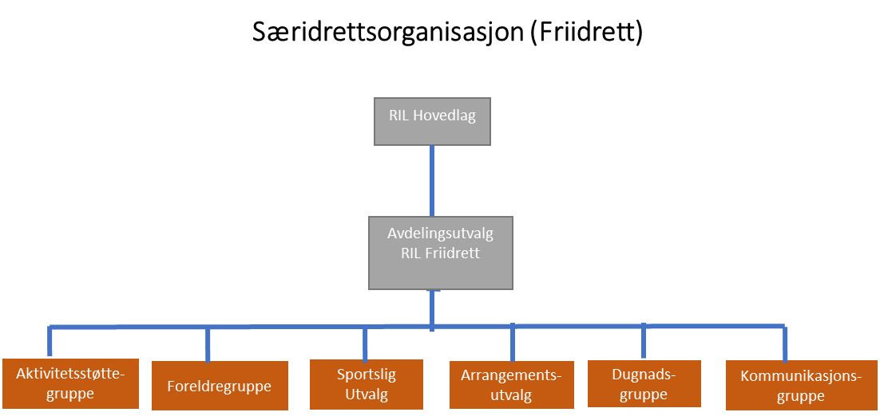

Avdelingsutvalg 2022
Rolle | Navn
Leder: | Pernille Wahlberg, 2020, 2022 (ny)
Nestleder | Roger Lien, 2022 (ny)
Sportslig leder | Rune Skjesol; 2020,2022 (ny)
Sekretær - hallvakter | Marit Lie-Nordsjø, 2022 (ny)
Styremedlem I – medlemsregister | Mari Sæther, 2020, 2022-2023
Styremedlem II - Arrangementsansvarlig | Marianne Aune, 2021
Styremedlem IV – libero 2 | Odrun Gederaas, 2021
Styremedlem IV – økonomi | Jorun Vigdal, 2022 (ny)
Medlemmene velges for 2 år av gangen om ikke annet er presisert.

For sesongen 2022 har vi seks arbeidsgrupper?? (se under. For at disse gruppene skal fungere etter intensjonen er det helt avgjørende at det er løpene tett kommunikasjon mellom gruppene og avdelingsutvalget.

Litt om utvalgene og de respektive medlemmene:

Sportslig Utvalg:
Rune Skjesol (Sportslig Leder)
Elisabeth Murai
Mari Sæther
Jorun Vigdal

Oppgaver:
Sportslig Utvalg har hovedansvar for at det sportslige i klubben fungerer tilfredsstillende, dvs. at (a) en har de nødvendige trenerressurser, (b) at det eksisterer kontrakter med alle trenere, og at de har politiattester (c) at fasiliteter og tilrettelegging for friidrettens aktiviteter er tilfredsstillende, (d) organisering av logistikk i forbindelse med stevner (særlig utenbys), (e) oppfølging/oppdatering og implementering av modell for økonomisk støtte til utøverne. (f) bestemme trenernes kompensasjonsbeløp og følge opp bruken av dette.
Sportslig utvalg, med dets leder, er trenernes overordnede, og det er de som ansetter og evt. initierer avskjedigelse av trenere.
Sammen med arrangementsutvalg og trenerkorps har denne gruppen hovedansvar for å sette opp terminliste for egne stevner og øvelser på disse stevnene.
Gjennomføring av årlige (eller ved behov) personlige samtaler med trenere

Arrangementsgruppe:
Marianne Aune
Espen Pedersen
Cecilie Grønnhaug
Hilde G Lien,
Pål Reppe,
Kjell Kristoffersen

Oppgaver:
Overordnet ansvar for initiering, planlegging og gjennomføring av egne stevner.
Skaffe funksjonærer til egne stevner
Lage innbydelse og sende denne ut til krets og lag
Lage tidsskjema i samarbeid med arrangementsgruppa
Ordne med teknisk utstyr
Bestemme premier
Skrive nødvendige søknader
Skrive evalueringsrapport for arrangementet

Foreldregruppe:

Elisatbeth Fjeldvær Murai
Marte Kristoffersen
Mari Sæther
Ingrid Selle Østgård?

Oppgaver:
Foreldregruppen skal være et bindeledd mellom foreldre og klubben, og bl.a. ha et særlig ansvar (sammen med trenere) for de yngste gruppene når det gjelder stevnedeltakelse, spesielt organisering (påmelding) til stafetter (for eksempel Olavstafetten).
Gruppen skal også ha ansvar for sosiale arrangementer (temakvelder, informasjonsmøter, evt. sammen med sportslig utvalg) for de aktive (alle treningsgruppene), bla. ved avslutning av sesongen.
Skape et godt og aktivt sosialt miljø blant foreldrene i klubben, og være proaktive når det gjelder rekruttering av foreldre til ‘styre og stell’ i klubben.

Ansvarlig for oppmerksomheter til medlemmer og tidligere medlemmer ved div anledninger.
Arbeide med forskjellige tiltak for rettet mot miljø og trivsel i klubben.

Dugnadsgruppe:
Her må det gjøres noe!!!!!!!!!!!

Oppgaver:
Mesteparten av denne jobben går ut på å initiere dugnader, kommunisere med oppdragsgiver, skaffe folk (ofte kan det benyttes ungdommer fra TG3), og organisere dugnadene. Eks. på sannsynlige dugnader i 2020 er et par arrangementer sammen med Ranheimspatriotene/pensjonistgruppe, kiosksalg på et par RIL elitefotballkamper, vareopptelling på Coop Lade og evt. veksling St. Olavsloppet.

Aktivitetsstøttegruppe:
Odrun Gederaas
NN

Oppgaver:
Oppgavene til denne gruppen vil være at de er proaktive på å søke opp muligheter for økonomisk støtte fra fond, legater, offentlige støtteordninger etc. Eksempler er Sparebank 1 fondet, Sullandfondet, Friidrettsforbundets forskjellige fond etc. Stort potensiale for en betydelig inntektskilde.

Kommunikasjonsgruppe:
Mari Sæther
NN
Her bør det gjøres noe!!!

Oppgaver:

(a) Ansvarlig for innhold på Ranheim Friidretts nye webside, i samarbeid med styret/sportslig leder og trenere.
Noen Arbeidsoppgaver:
Legge ut og vedlikeholde informasjon om:
- Treningsgrupper og treningstider
- Arrangementer, stevner, terminlister, dugnader og annet
- Organisasjonsforhold (styre, trenere, oppmenn, eliteutøvere, osv.)
- Administrative forhold (Årsberetninger, retningslinjer, klubbrekorder osv.)
- Oversikt over samarbeidspartnere
- Annen informasjon (bildearkiv, dokumentarkiv, linker)
Rapporter fra stevner
- Skrive eller videreformidle rapporter fra stevner eller andre arrangementer
Andre oppgaver etter avtale fra styret

(b) Ansvarlig for kontakt mot eksterne media med tanke publisering av relevant aktivitet i klubben (stevnedeltakelse, gode resultater/prestasjoner, portrettintervjuer etc.)

Viktig at disse to oppgaveeierne kommuniserer tett med hverandre.

Valgkomite:
??
??
Dette burde vi ha

Ansvarlig for Klubbtøy:
Marte Kristoffersen

Oppgaver:
Ansvarlig for å følge opp kontrakt mot Trimtex, og sørge for tilgang på klubbtøy til våre utøvere gjennom hele året.

Lederoppgaver
Strategi, sportslige, økonomiske og administrative mål
Samordne driften, ha overoppsyn med aktivitetene i styret
Innkalle til og lede styremøter
Innkalle til og forberede årsmøte
Sammen med sportslig leder og sekretær ansvarlig for å utarbeide årsberetning til årsmøte
Kontakt med offentlige myndigheter vedr. søknader om offentlig støtte i samarbeid med sportslig utvalg
Ajourhold og innhold i retningslinjer for avdelingen, i samarbeid med leder for sportslig utvalg.
Fordele innkommende post
Delta i møter, eks. møter i samarbeidsutvalget sammen med sportslig leder.
Utarbeide budsjett i samarbeid med kasserer og leder sportslig utvalg.
Godkjenne utbetaling av regninger
Ansette og avskjedige trenere i samarbeid med sportslig utvalg.
Sørge for at forvaltning av avdelingens sparekonto/ fonds er ivaretatt på en optimal måte
Skal jobbe med inntektsbringende tiltak
Sammen med sportslig leder ansvar for trenerkontrakter, utøverkontrakter, politiattester trenere.
Oversikt over avdelingens nøkler til klubbrom, redskapsbu, Øya etc.

Nestlederoppgaver
Bistår leder med oppgaver
Stedfortreder for leder på møter i samarbeidsutvalget.

Sekretær
Føre referat fra styremøter og årsmøter
Stå til disposisjon for andre skriveoppgaver, for eksempel utsending av innbydelser og andre utgående brev
Ajourføre medlemslister, i samarbeid med oppgaveansvarlig styremedlem og økonomiansvarlig.
Statistikkføring
Sammen med sportslig leder og leder ansvarlig for å utarbeide årsberetning til årsmøter

Leder sportslig utvalg
Lede Sportslig utvalg.
Strategi, sportslige, økonomiske og administrative mål
Sammen med sekretær og leder ansvarlig for å utarbeide årsberetning til årsmøte
Sørger for, sammen med leder, å holde à jour retningslinjer for avdelingen.
Ansette og avskjedige trenere i samarbeid med leder.
Legge inn søknader på løp/stevner for Ranheim friidrett på SportsAdmin.
Ansvar for trenerkontrakter, utøverkontrakter, og politiattester for trenere o.a. støttepersonell.
Ansvarlig for kontakt mot Friidrett sin person i Soldi
Ansvar for å følge opp inn- og utbetalinger
Følge opp og sørge for nødvendig underlag til eksternt regnskapsfirma
Informere styret månedlig om den økonomiske situasjonen – statusrapport
I samråd med leder sette opp budsjettforslag.
Sørge for at forsikring er i orden.

Styremedlem I Medlemsregister
Hovedansvar for kontinuerlig ajourføring av medlemsregister, sammen med sportslig leder og daglig ledelse i hovedlaget.
Sammen med daglig ledelse i hovedlaget ansvarlig for å sende ut giroer for innbetaling av treningsavgift

Styremedlem II Arrangementansvarlig
Lede arrangementsutvalget.
Rekruttere medlemmer til arrangementsutvalget
Koordinator for egne arrangementer
Sørge for oppretting av komiteer for hvert arrangement og være pådriver for at arrangementene blir gjennomført i henhold til mål
Sørge for at det lages dokumentasjon og utarbeides evalueringsrapporter for alle arrangementer
Ha oversikt over avdelingens premiebeholdning samt innkjøp av nye premier (sammen med sportslig leder)
Medlemmer i arrangementsutvalget rekrutteres for et år ad gangen og rapporterer til leder for arrangementsutvalget. Oppgaver delegeres blant medlemmene i arrangementsutvalget.

5.8 Beslutningsmyndighet i RIL friidrett når det gjelder (a) egne arrangement og (b) idrettsrelaterte eksterne avtaler.

-Friidrettsavdelingens avdelingsutvalg har den endelige beslutningsmyndighet i alle saker. Kan bare overprøves av styret i hovedlaget.

-Sportslig ledelse har det overordnede ansvar for all sportslig aktivitet (bredde og topp) i klubben, bl.a. legge rammene for trenernes virksomhet og tilrettelegge for idrettslig aktivitet. [For flere detaljer se Retningslinjer 2022: Kap 5.1 Avdelingsutvalg 2022/Litt om utvalgene og de respektive medlemmene/Sportslig Utvalg; Kap. 5.5 Leder Sportslig Utvalg).] Sportslig ledelse rapporterer til avdelingsutvalget.

-Trenerne rapporterer til sportslig ledelse, og de må etterleve de avtaler og beslutninger som klubben har fattet, og det som til enhver tid er klubbens ‘policy’. Trenerne må ikke utad forfekte synspunkter på vegne av klubben uten at dette først er avklart med sportslig ledelse..

-Arrangementsgruppen har ansvar for å initiere, gjennomføre og evaluere klubbens egne arrangementer. I tillegg har gruppen ansvaret for at alle arrangementer skjer i henhold til de til enhver tid gjeldene regler og retningslinjer. Ingen arrangementer skal annonseres eller gjennomføres uten godkjennelse fra arrangementsgruppen. [Se også Retningslinjer 2022-Kap 5.1 Avdelingsutvalg 2022/Arrangementsgruppe og Kap.5.7 Styremedlem II, Arrangementsansvarlig]

-Avdelingsutvalget i friidrettsavdelingen har endelig ansvar og beslutningsmyndighet når det gjelder å initiere, følge opp, og terminere eksterne samarbeidsavtaler som involverer utøver(e)/trener i kraft av deres aktivitet i klubben (eks. avtale med skole/eksterne team/OLT/treningsfasiliteter/spons o.l.). Slike avtaler kan utarbeides av sportslig ledelse og utøver(e)/trener, men må være forankret i klubben (dvs. avdelingsutvalget) før implementering starter.

Modell for Økonomisk Støtte til Utøvere

Økonomisk støtte til utenbys stevner

Med utgangspunkt i stramt budsjett må støtte fra klubb til utøvere prioriteres nøye. Målet er å få mest mulig sportslig aktivitet innenfor våre budsjettrammer. Klubben ønsker å ha en breddeprofil i tillegg til mulighet for toppsatsning for de som ønsker det.
For yngre utøvere (8-12 år, TG1 og TG2) foregår aktiviteten i nærområdet, dvs. Trondheim/Trøndelag, uten støtte til reiseaktivitet.

Klubben definerer et årlig reisestevne med breddeprofil som støttes økonomisk. Dette rettes mot alle utøvere i alder fra 13 år og eldre, og er for tiden Veidekkelekene på Lillehammer.
For utøvere 15 år og eldre legges sportslige kriterier til grunn for støtte på reisestevner. Sportslig kriterium vil som hovedregel tilsvare resultater/prestasjoner på nivå med det som kreves på nasjonale mesterskap i utøverens aldersgruppe. Utøvere som ikke har oppnådd krav kan selvsagt også delta på disse stevnene, men da uten støtte fra klubben til reise og opphold.

Ranheim friidrett dekker startavgifter til alle stevner på bane og terrengløp. Gjelder ikke mosjonsløp eller gateløp. Dette gjelder alle aldersgrupper. (Dette utgjør en utgiftspost på ~100 000 NOK).

NB! For all stevnedeltakelse med økonomisk støtte skal prosedyren være (a) innstilling fra trener god tid i forkant av stevne, (b) godkjenning av sportslig leder, som også har ansvar for at økonomisk støtte blir korrekt.

Krav for å motta støtte fra Ranheim friidrett:
- betalt treningsavgift til Ranheim friidrett ved forfall faktura
- betalt medlemsavgift til Ranheim hovedlag
- lisens skal være løst for utøvere som er 13 år eller eldre (hvis de fyller 13 i løpet av 2022 skal de løse lisens). Alle utøvere i Treningsgruppe 3, som har ambisjoner om konkurranseaktivitet ihht. det som er skissert i tabellen under skal ha utvidet lisens, bl.a. fordi denne gir tilgang til behandling ved skade på et tidligere stadium, og kan spare både klubben og utøver for betydelige utgifter
- den aktive må vise tilfredsstillende seriøsitet i forhold til idretten sin
- aktiv deltakelse i klubbens dugnader
- utøveren er forpliktet til å følge avtaler og policy som klubben har nedfelt for sine utøvere.

Dersom det oppstår uenighet mellom klubb og utøver står utøver selvsagt fritt i å melde seg ut og konkurrere for en annen klubb etter at evt. mellomværende med klubben er gjort opp.

NOTE! Dersom en utøver ikke evner å tilfredsstille de økonomiske kravene (se over) som skal til for å oppnå økonomisk støtte jfr denne modellen skal avdelingen gjøre en intern evaluering av vedkommendes status (her må det på plass en prosedyre) med tanke på å søke RIL Hovedlag om økonomisk støtte til denne utøveren.

(1) Klubben setter opp et årlig reisebudsjett, der hoveddelen rettes til deltakelse på nasjonale mesterskap (~100 000 NOK) (For 2022 se tabell under):

- NM, Jr. NM og UM utendørs: dette er alle stevner med egne kvalifiseringskrav
- NM innendørs og UM innendørs: NM inne og UM inne har ikke krav til resultat for deltakelse, men Ranheim friidrett stiller krav om at utøvere har resultater, eller på trening demonstrerer et nivå på linje med NM/UM kravene i tilsvarende eller sammenlignbare øvelser.
- NM banestafetter: Til dette stevnet kreves det innstilling på deltakelse (lag og utøvere) fra de enkelte trenerne (gjort i samråd med de aktuelle utøvere) til sportslig leder. Etter en evaluering gir så sportslig leder tilbakemelding på evt. deltakelse.

For utøvere som er kvalifisert for nasjonale mesterskap i sin aldersklasse støttes overnatting og reise ihht gitte satser (se tabell for 2022 under).

(2) Reisestevne uten kvalifiseringskrav - Veidekkelekene:
Ranheim friidrett definerer Veidekkelekene på Lillehammer som reisestevne med breddeprofil. Det er ønske om stor deltakelse fra utøvere i alder 13 år og eldre. Klubben støtter med en andel av kostnadene til opphold (se tabell/regneark 2022). Resterende dekkes med egenandel fra alle utøvere som deltar. Reisekostnader dekkes fullt ut av utøver.

(3) I tillegg til nasjonale mesterskap og Veidekkelekene vil RIL for 2022 sette av en sum penger (~110 000 NOK) til dekning av utgifter for deltakelse i såkalte ikke-prioriterte stevner [se tabellen under for en oversikt over de fleste aktuelle stevner m/budsjett/støtte (terreng og bane) for 2022; listen kan utvides/justeres etter innspill fra trener/aktiv]. Ønske/søknad om støtte til deltakelse på disse stevnene må gjøres av trener/aktiv god tid i forkant og rettes til sportslig leder, som så tar den endelige avgjørelsen. Her skal det være en enkel og rask lavterskel prosedyre.

Deltakelse/spons til disse stevnene må sees i lys av den totale økonomiske støtten som den aktuelle aktive får av klubben. Max ramme (utenom evt. støtte fra ‘toppsatsingen’, se kap. 7) for total økonomisk støtte til en utøver vil være av størrelsesorden 12-17 000 NOK, utenom i helt spesielle tilfeller

Sportslig hovedkriterium for støtte til deltakelse på disse stevnene er også resultater/prestasjoner på nivå med NM/UM-krav i tilsvarende eller sammenlignbar øvelse. For terreng NM må det gjøres en helt egen evaluering.

På disse stevnene må de aktive ordne med booking/betaling av reise og overnatting selv.

Prosedyre for refusjon og betaling/utlegg i forbindelse med sponsede stevner

For utøvere som er kvalifisert til sponsede stevner i sin aldersklasse støttes overnatting og reise ihht. tabellen under. (regneark). Satsene er maks-beløp, som er basert på utsjekk av forventede kostnader (anbefalt overnatting og billigste offentlige transport) i forbindelse med de enkelte stevner. Ved rimeligere transport/overnatting oppgir utøverne kostnadene til sportslig leder (melding med type transport/overnatting og kostnader) og får refundert ihht disse. Denne ordningen (uten bilag) er basert på tillit, og oppdages det misbruk mister utøveren tilgangen på økonomisk støtte fra klubben.

(a)Refusjon til Utøvere

Klubbens regnskapsfører (Soldi)/RIL sin daglige leder betaler ut refusjon til utøverne ihht en liste de får fra friidrettsavdelingen 4-6 ganger i året, dvs. utøverne trenger ikke å levere reiseregninger.

Vedlegg til navnelisten og støttebeløp som går til Soldi:

Regneark m/satser (max beløp)

(b)Betaling for overnatting og transport i forbindelse med stevner

-Prioriterte stevner:

Når det gjelder overnatting ‘booker’ og organiserer klubben (sportslig leder). Men hver enkelt utøver betaler (seinest ved utsjekk)
Nå det gjelder transport ‘booker’ og betaler utøver. Merk! Kan være avvik på enkelte kompliserte reiser > klubben organiserer felles.
Ingen reiseregninger

-Ikke-prioriterte stevner (se regneark):

Utøver bestiller og betaler, som før. Ingen forandring i retningslinjer (deltakelse registreres av sportslig leder via trener).
Ingen reiseregninger

MERK: Utøvere, som er så gamle at de ikke kan benytte seg av ungdomspriser ved flytransport, vil få en påplussing på transportstøtte på 600 NOK i forhold til det som står i det aktuelle regnearket (gjelder bare når fly benyttes).

Skadefond
Det settes av midler (15 000 NOK) i budsjett for støtte til utøvere i forbindelse med i skadebehandling. Søknad om slik støtte må rettes til sportslig leder. Det forutsettes at utøver har tegnet utvidet lisens, at skaden er meldt Skadetelefonen for idrettsskader, og at utøver benytter seg av tilbudet som gis derfra.
Det gis ikke støtte til forebyggende skadebehandling fra klubben sin side.

Kommentar til regnearket/tabell:
De beløpene som står i kolonnene ‘Transport stevner’ og ‘Overnatting stevner’ er den økonomiske støtten den enkelte utøver får om klubben godkjenner deltakelse,

  - Den totale direkte økonomiske støtten til våre aktive for 2022 vil være ca. 350 000 NOK (spons+ startkontingent; et betydelig beløp).

Budsjett Nasjonale mesterskap 2022: 100 000 NOK
Budsjett ikke-prioriterte stevner 2022: 110 000 NOK
Budsjett skadefond 2022: 15 000 NOK

Budsjett reiser og skader totalt: 225 000 NOK
!Spørsmål angående regler/rutiner for reise og opphold rettes kun til leder eller sportslig leder!

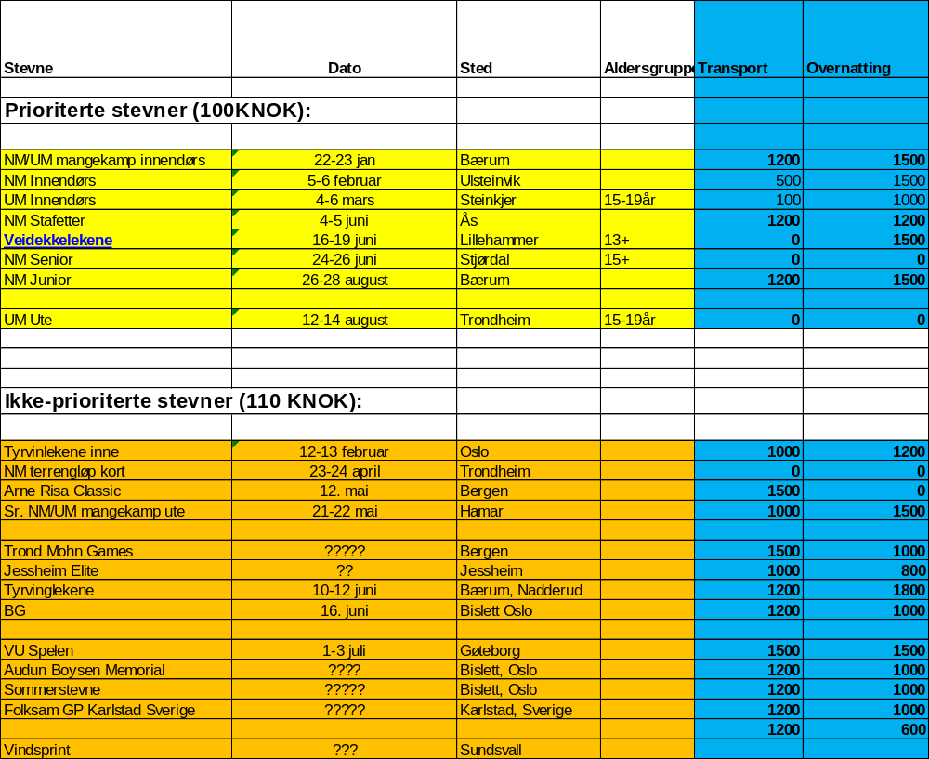

Kjøring til stevner
Dekning av utgifter for kjøring med bil til og fra stevner og andre arrangementer må være ihht. til de enkelte budsjetter (dvs. der hvor reiseutgifter dekkes). For utøvere kan bare reelle utgifter (drivstoff og bommer) påregne å bli refundert. Trenere kan be om standard kilometergodtgjørelse (ikke-skattepliktig sats) så lenge de ikke overskrider kompensasjonsbeløpet angitt i deres trenerkontrakt. Utøvere som er passasjerer avtaler betaling med sjåfør.

NOTE! Ved kansellering av reise/deltakelse uten gyldig grunn må utøver selv betale alle påløpte utgifter (også startkontingent).
Ved sykdom eller annen gyldig grunn for kansellering av prebooket reise/konkurransedeltakelse påligger det utøver et ansvar om å foreta de nødvendige avbestillinger så fort det lar seg gjøre for å slippe å betale unødvendige utgifter. Dette gjelder også avmelding av deltakelse for å unngå å betale startkontingent.
Dersom det ikke lar seg gjøre å avbestille aktuell reise/overnatting/stevnedeltakelse påligger det utøveren et ansvar om å søke å få refundert eventuelle utlegg, evt. slippe å betale for reise/-overnatting som er booket.
Dersom disse retningslinjene er fulgt, men en likevel må betale for reise/overnatting, vil klubben gi økonomisk støtte på linje med standard for dette arrangementet. Dersom utøver ikke deltar og retningslinjene ikke er fulgt vil utøver måtte påregne å betale alle utgifter selv.

Egenandeler kretslag/landslag
Laget dekker egenandeler for deltakelse på kretslag og landslag.

Startkontingent
Laget dekker startkontingent og deltakeravgift for alle terminfestede stevner for treningsgruppe I-III. (se definisjon av treningsgrupper, kap. 7.2)
Klubben betaler ikke startkontingent og stevneavgift for deltakere i treningsgruppe IV. For gruppe denne gruppen kan det dog gjøres unntak for stafetter der klubben velger å stille lag.
Hvis utøvere unnlater å møte opp uten gyldig grunn (sykdom etc.), vil utøveren bli fakturert startkontingenten. Utøver må også regne med å betale ekstra kostnader ved etteranmeldelse.
…………………………………….

Toppsatsing

*Fra og med året 2021 ønsket friidrettsavdelingen i Ranheim IL å etablere ekstra satsing (‘toppsatsing’) på en liten gruppe utøvere m/trenere.

*Kriteriet for å bli en del av denne toppsatsingen er at utøveren er på et av landslagene (senior eller rekrutt) eller at utøveren gjennom sesongen presterer på et slikt nivå at utøveren kvalifiserer til deltakelse i et internasjonalt mesterskap og/eller blir tatt ut til å representere Norge i internasjonale stevner eller landskamper. Aldersgrense for å bli tatt ut til denne toppsatsingen er 16 år, dvs. utøveren må fylle 16 år i det aktuelle året. Utøveren må også tilfredsstille standard krav til økonomisk støtte fra klubben (Se Retningslinjer 2021, Kap. 6.1)

*Midler skaffet til veie gjennom denne toppsatsingen kan brukes til dekning av utgifter til deltakelse (utøver og trener/leder) i treningssamlinger og internasjonale stevner som ikke blir dekket av forbund eller arrangør (inkl. egenandeler). Både utøver og trener må levere spesifisert reiseregning innen 5 uker etter arrangementet. Midler betales ut i etterkant.

*Midler fra ‘toppsatsingskontoen’ kan benyttes til spesialutstyr som i hovedsak benyttes av denne gruppen og/eller ikke-standard treningsfasiliteter. Må søkes separat til sportslig leder.

*Deltakelse i stevner som står på klubbens ordinære terminliste (Retningslinjer 2021) eller vil være en naturlig del av denne, dekkes over klubbens budsjett for breddestøtte. (Se Retningslinjer 2021, Kap. 6)

*Prosess når det gjelder til deling av midler fra denne ‘toppidrettspotten’ er identisk med prosess for tildeling av ‘breddestøtte’, dvs. anbefaling fra trener og endelig godkjenning av sportslig leder. (Se retningslinjer 2022, Kap. 6.1)

*Midler til denne toppsatsingen skaffes til veie via separate ‘øremerkede’ sponsoravtaler utarbeidet og signert i en prosess i regi av hovedlagets markedsansvarlig og friidrettsavdelingens leder. Disse sponsoravtalene vil også spesifisere forpliktelser til sponsor, klubb og utøver/trener (se hver enkelt avtale). Utøvere forpliktet til oppfylle avtale. Sponsormidlene skal settes inn på en egen driftskonto for toppsatsing. Toppsatsingen vil ikke legge beslag på midler fra avdelingens ordinære breddebudsjettet.

Modell for Økonomisk kompensasjon til trenere.

Alle trenere vil innen ??? bli forelagt en kontrakt som de må signere, og levere inn en politiattest. Teksten i kontrakten er lik for alle mens kompensasjonsbeløpet vil variere, bl.a. avhengig av kompetanse, belasting, ansvar og forventet reiseaktivitet.

Kronebeløpet som står i kontrakten er formelt ikke lønn/honorar, men kompensasjon for utgifter som hver enkelt trener har (bl.a. til stevnereiser, reise til og fra trening, treningstøy o.l.) i forbindelse med utøvelse av trenergjerningen. Det er derfor viktig at reiseregninger leveres fortløpende (max 5 uker etter at reisen er avsluttet) og kjørebøker føres log leverses hhv. innen utgangen av juli og desember, om hele kompensasjonsbeløpet (som er et maksbeløp) skal utløses slik som tiltenkt.
Nå det gjelder hvordan trenerne vil disponere dette kompensasjonsbeløpet mellom treninger/kjørebok og utenbys reisevirksomhet står de ganske fritt, men det er viktig at trnerne (+sportslig leder) samordner reiseaktiviteten slik at det er tilfredsstillende trenerdekning på de forskjellige stevner.

Reiseregning

Ranheim Friidretts MAL for reiseregning skal benyttes for alle reisekostnader som skal dekkes av klubben. Det skal utarbeides en reiseregning pr stevne. Alle påførte kostnader på reiseregningen skal dokumenteres med kvitteringer. Reiseregning med kvitteringer vedlagt (limes på et A4 ark og scannes) sendes pr mail til sportslig leder innen 14 dager etter at arrangementet har funnet sted.

Kontingenter og treningsavgifter

Medlemskontingent RIL 2022
Alle som ønsker å være medlemmer i Ranheim Friidrett skal være medlem i Ranheim Idrettslag. (Kr 400,- for enkeltmedlemskap og 250 NOK for støttemedlemskap; Kr 700,- for familiemedlemsskap)
Utøver blir automatisk registrert i Ranheim IL når de registreres i Ranheim friidrett.

Treningsavgift 2022
Man kan ikke delta i trening eller stevner for Ranheim Friidrett uten å ha betalt treningsavgift. En vil heller ikke bli registrert som utøver, og står derved uten forsikring om treningsavgiften ikke betales. Husk å merke innbetalingsgiro med utøverens navn.

Satser for treningsavgift 2022:
Treningsgruppe/Alder (år) | Treningsavgift per år (kr)
Treningsgruppe I 8-10 | 1900,-
Treningsgruppe II 11-12 | 2600,-
Treningsgruppe III 13+ | 4200,-
Treningsgruppe IV | 550,-

Det er stor fleksibilitet når det gjelder overgang fra treningsgruppe II til treningsgruppe III. Dette på grunn av ambisjonsnivået til utøverne. Utøvere i treningsgruppe II vil derfor få treningsavgift etter treningsgruppen de tilhører og ikke nødvendigvis aldersbestemt.
Barneforsikring gjelder opp til og med 12 år.
Alle deltakere på banearrangement må ha helårslisens fra det året de fyller 13 år. https://www.friidrett.no/mosjon/lisens/ Det anbefales å betale for utvidet lisens da denne har en bedre forsikringsdel.

Gruppe IV er for:
- Støttemedlemmer
- Utøvere som kun er med på sporadiske treninger og ikke benytter trenerkreftene for egne opplegg
- Utøvere som trener utenbys men allikevel ønsker å være medlem av Ranheim friidrett. (Disse må huske å betale friidrettskortet om de ønsker å delta på stevner som medlem av Ranheim friidrett. Veteraner trenger ikke å betale friidrettskortet.)
- Mosjonister: Det planlegges å starte en treningsgruppe for mosjonister. Tilbudet er for foreldre/ foresatte til utøvere og til andre interesserte i alle aldre. Deltakere må være medlemmer i Ranheim Idrettslag.

Det gis 50 % søskenmoderasjon for alle yngre søsken.

NOTE! Dersom en utøver ikke evner å betale medlemskontingent og/eller treningsavgift skal avdelingen gjøre en intern evaluering av vedkommendes status (her må det på plass en prosedyre) med tanke på å søke RIL Hovedlag om økonomisk støtte til denne utøveren.

